Lab 7

Tên : Nguyễn Thành Linh

Lớp : wed18307

Bước đầu tiên là tạo chiến dịch

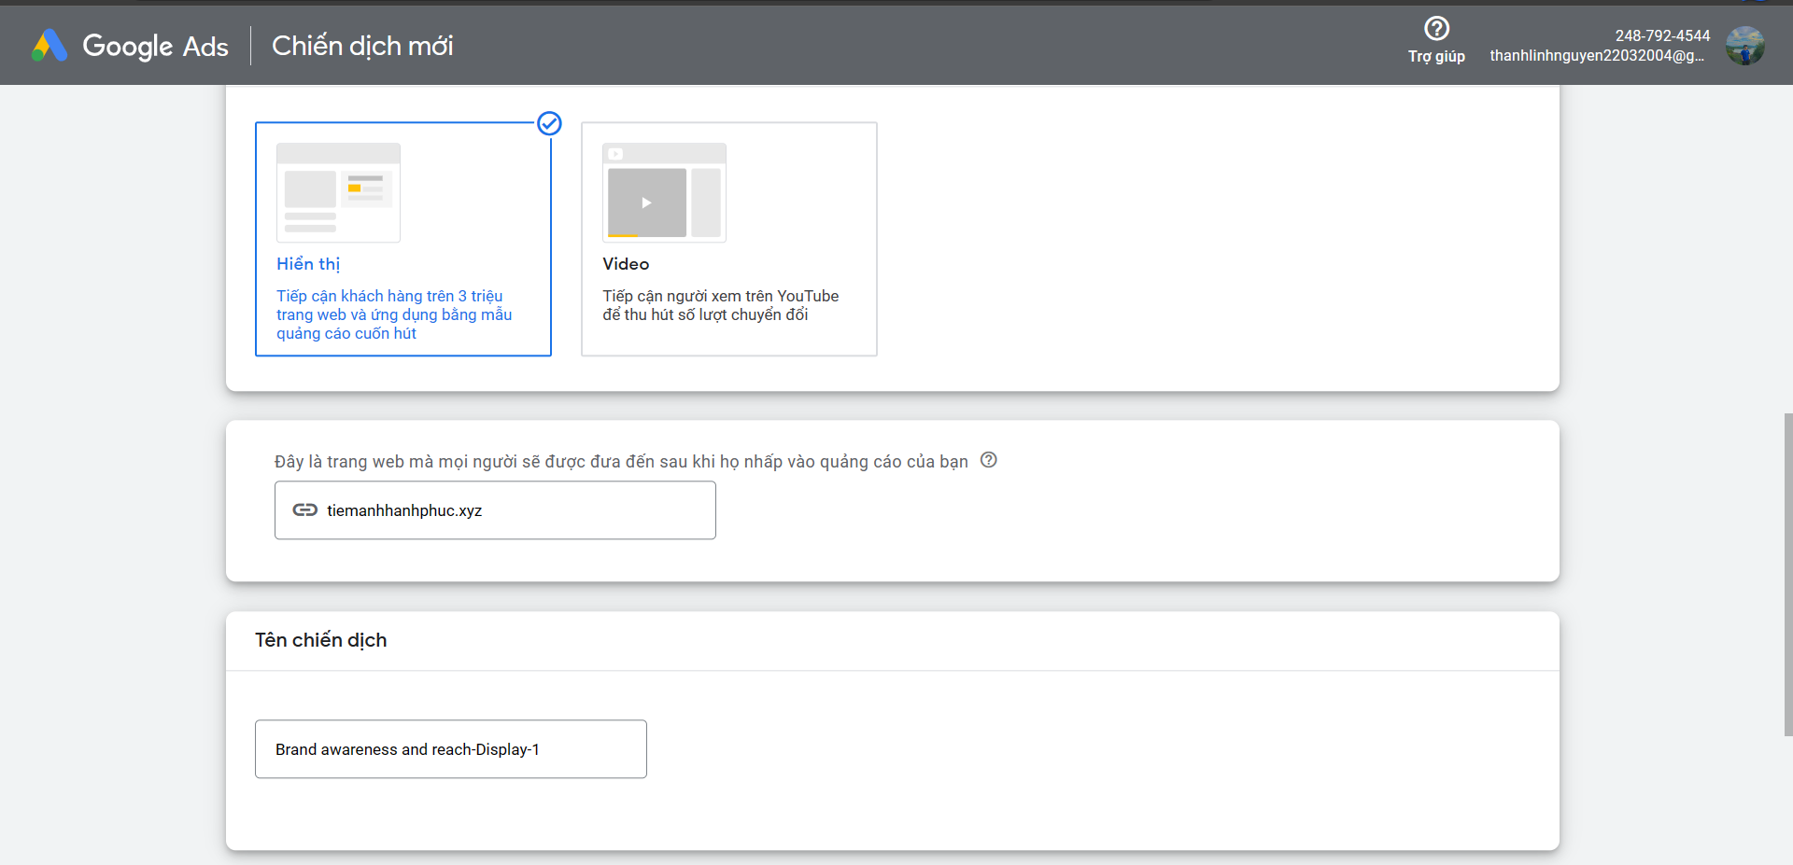

Tiếp theo là tạo tên cho chiến dịch và vị trí chiến dịch

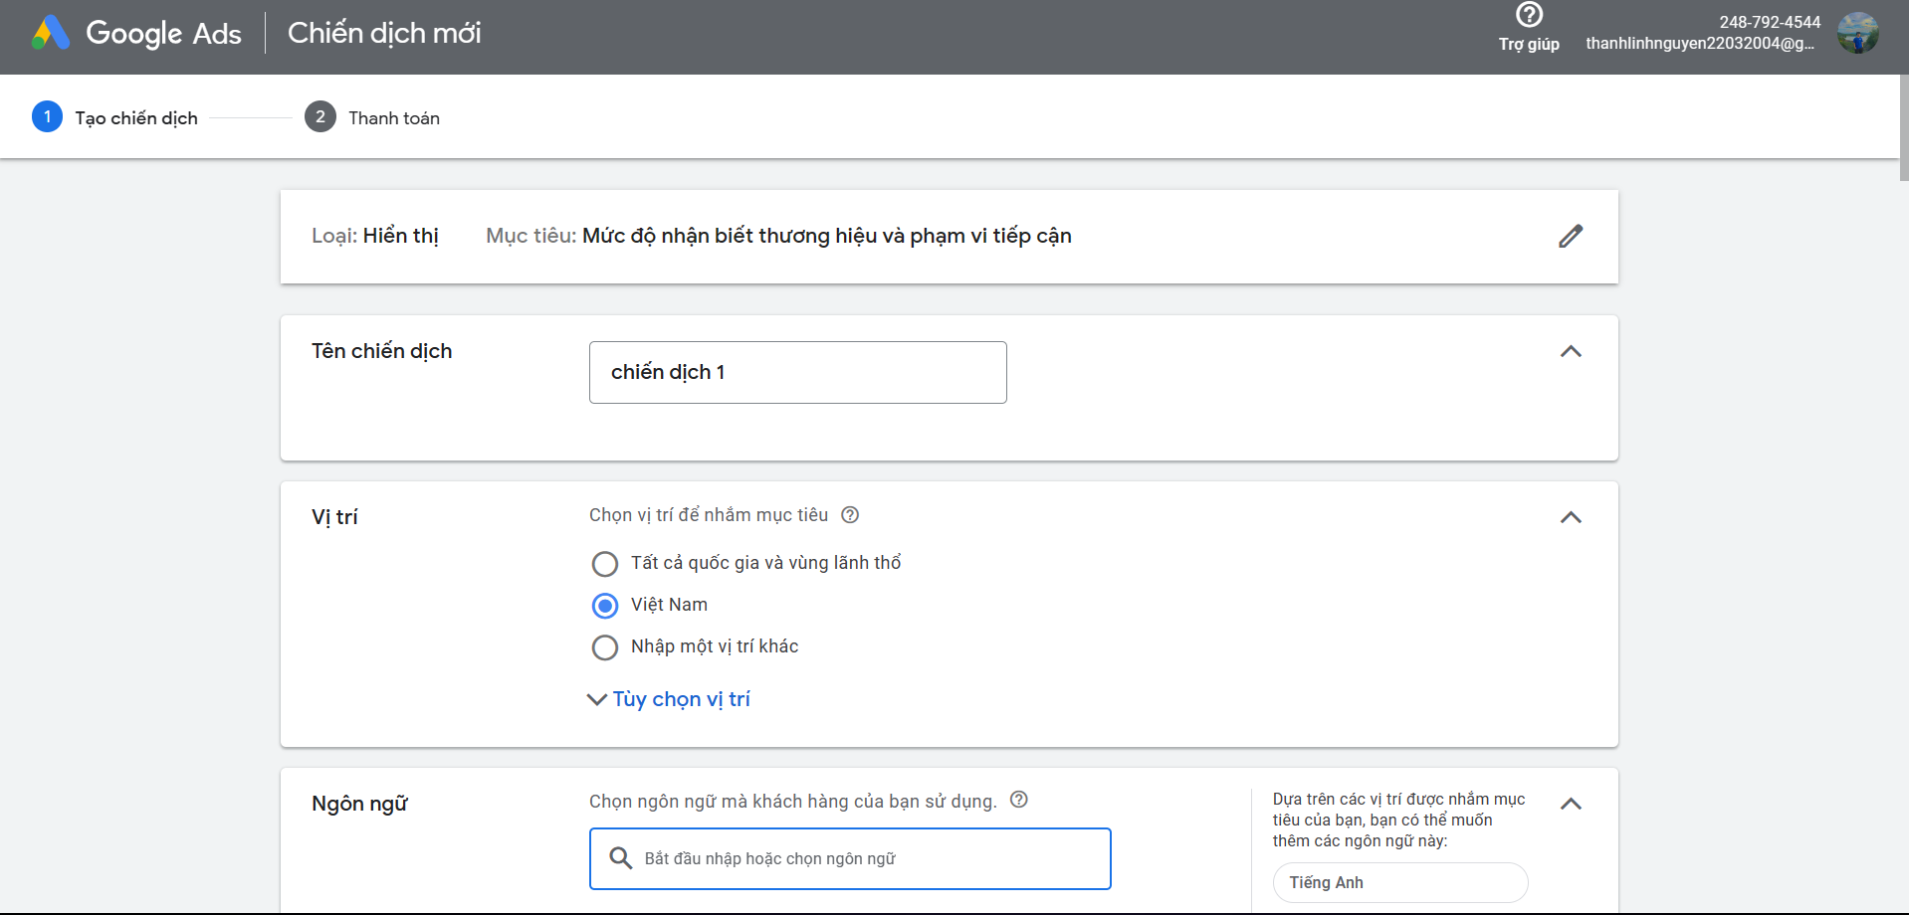

Tiếp theo chọn ngôn ngữ của chiến dịch

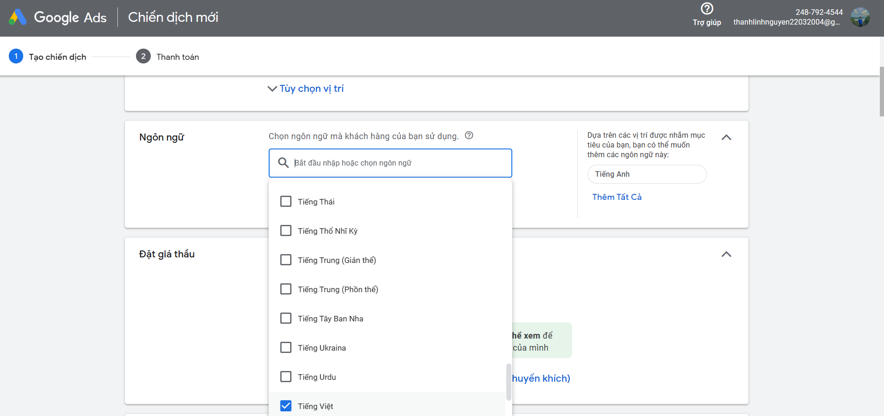

Đối tượng

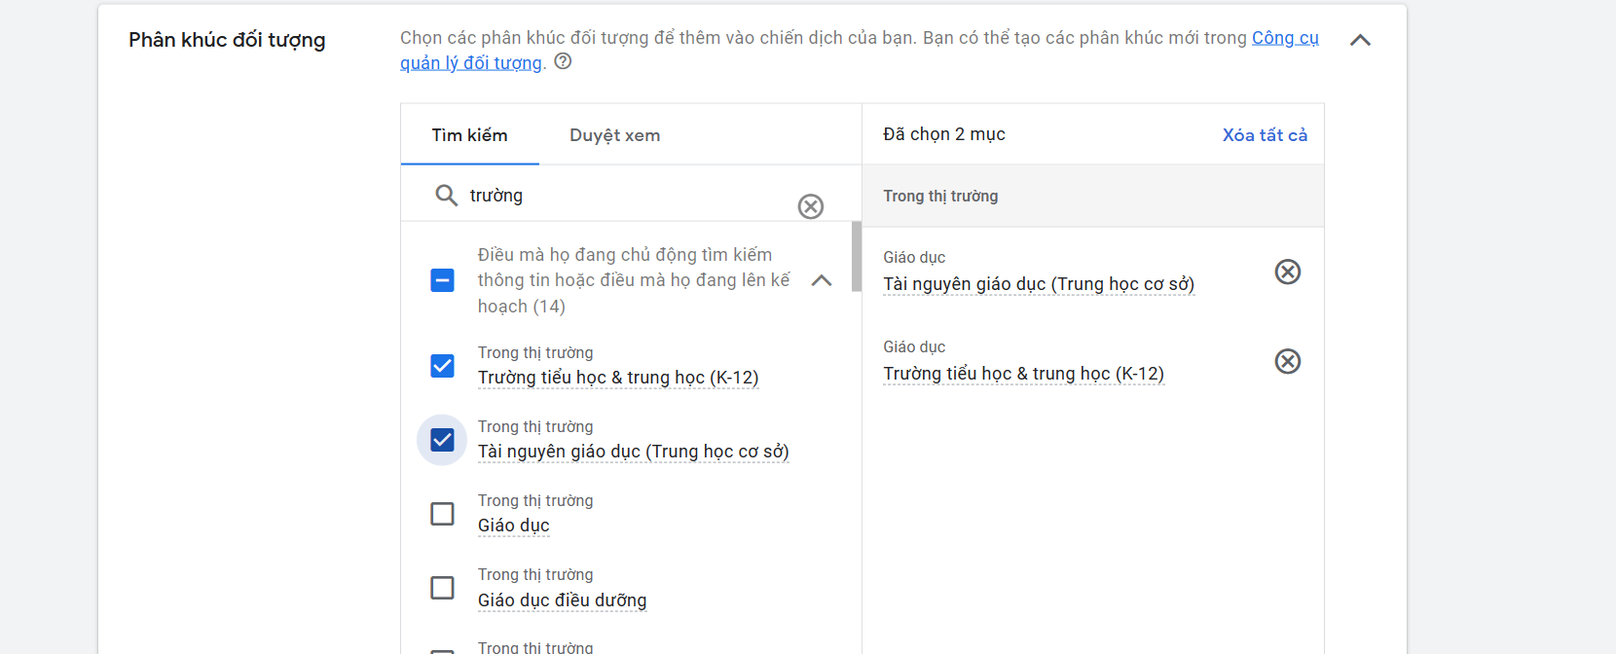

Giá đấu thầu

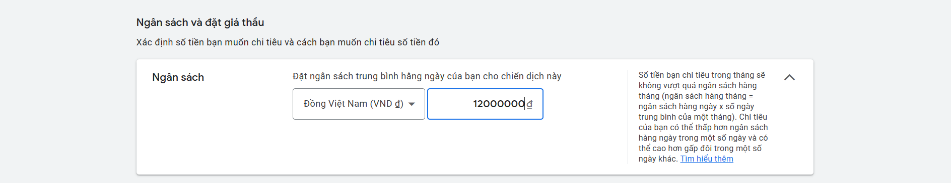

Đặt giá đấu thầu

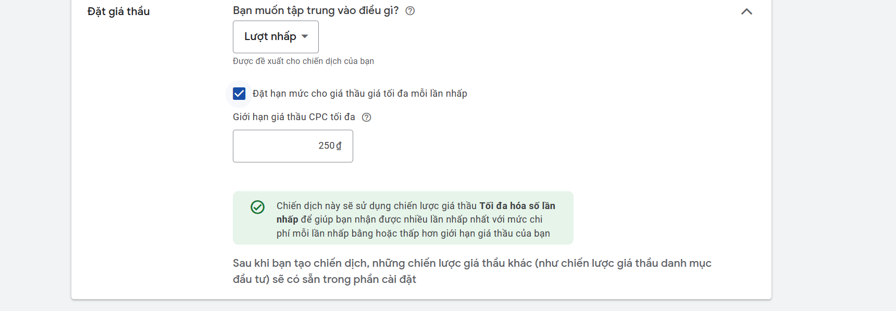

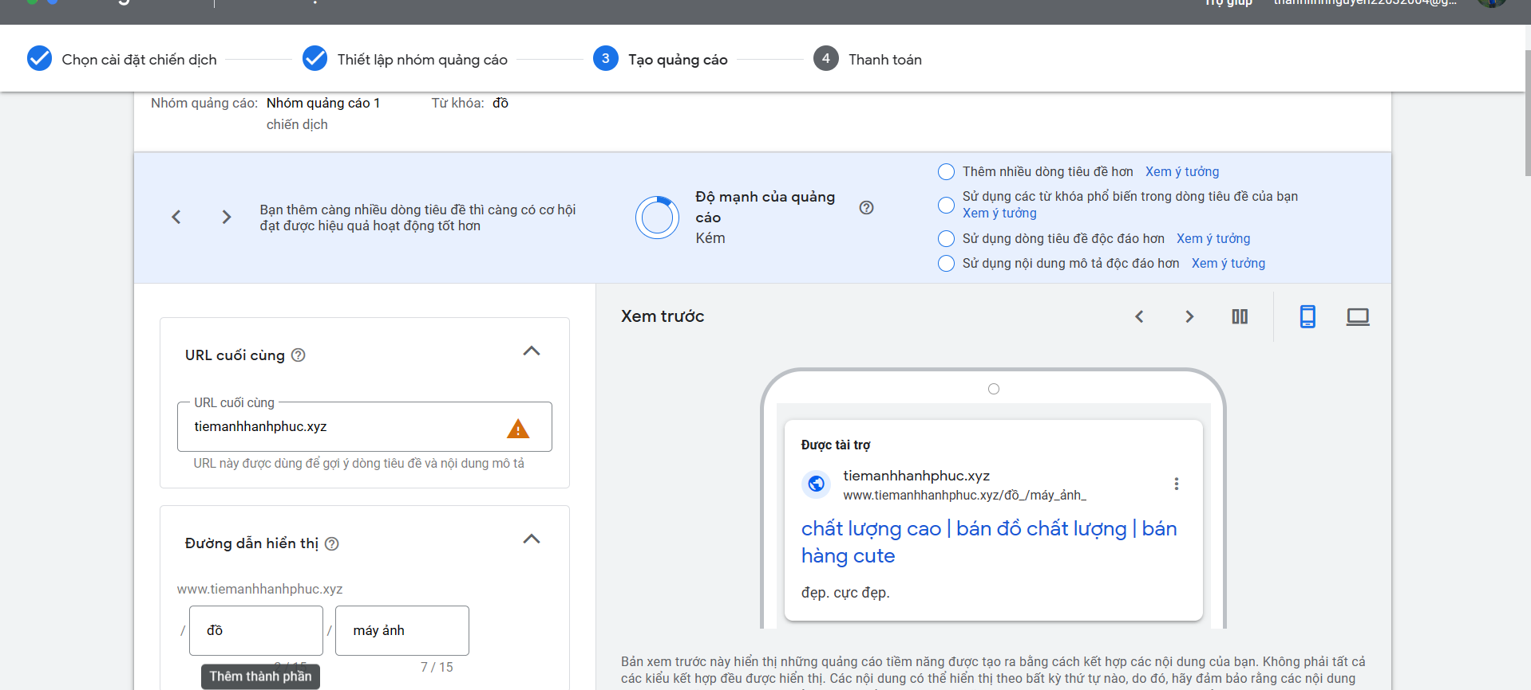

Tạo ra chiến dịch quảng cáo

Quảng cáo đt

